**重遵扩容工程T13合同段**

**T梁预制场信息化管理系统项目**

**需求规格说明书**

北京同望智联科技有限公司

**目 录**

1. 简介 3

1.1 编写目的 3

1.1 范围 3

1.2 定义 4

1.3 参考资料 4

2. 项目概述 4

1.4 项目背景 4

1.5 项目目标 4

1.6 客户信息 4

2.1.1 客户简介 4

2.1.2 组织结构 4

2.1.3 应用环境 4

2.1.4 调研用户 4

3. 功能需求 6

3.1 梁场大屏子系统 6

3.1.1 工程简介 6

3.1.2 视频展示 7

3.1.3 预制生产 8

3.1.4 T梁台座使用情况 9

3.1.5 张拉 12

3.1.6 压浆模块 13

3.1.7 安全积分模块 14

3.1.8 保护层模块 16

3.1.9 现场质量安全管理模块 17

3.1.10 人员门禁模块 18

3.1.11 智能喷淋模块 18

3.1.12 架桥机监控模块 19

3.1.13 视频监控模块 19

3.1.14 扬尘监控模块 20

3.2 T梁关键工序报验子系统 20

3.2.1 梁场信息设置 20

3.2.2 关键工序设置 20

3.2.3 工序报验 21

# 简介

## 编写目的

为了重遵扩容工程T13合同段T梁预制场信息化管理系统项目的顺利开发，编写了该项目关于系统范围的文档

## 范围

目标系统的开发定制工作的基础和核心，主要内容包括：

T梁关键工序报验系统开发，梁场数据展现平台开发

**范围说明：**

|  |  |  |  |  |  |
| --- | --- | --- | --- | --- | --- |
| **系统** | **序号** | **模块名称** | **功能说明** | **合同范围内** | **合同范围外** |
| 梁场数据展示子系统 | **1** | 工程简介 | 1. 大屏滚动展示 2. 后台可维护 | √ |  |
| **2** | 视频展示 | 1. 大屏展示 2. 后台可以维护 | √ |  |
| **3** | 预制生产 | 1. 大屏展示   2、后台维护 |  | √ |
| **4** | T梁台座 | 1、大屏展示  2、后台维护 |  | √ |
| **5** | 张拉 | 1、大屏展示  2、维护还是接入待定 | √ |  |
| 6 | 压浆 | 1、大屏展示  2、后台维护 | √ |  |
| 7 | 安全积分 | 1、大屏展示  2、后台维护 |  | √ |
| 8 | 保护层 | 1、大屏展示  2、后台维护 |  | √ |
| 9 | 质量安全 | 1、大屏展示  2、后台维护 |  | √ |
| 10 | 人员门禁 | 1、大屏展示  2、接入 | √ |  |
| 11 | 智能喷淋 | 1、大屏展示  2、后台维护 | √ |  |
| 12 | 架桥机监控 | 1、大屏展示  2、数据接入方式待定 |  | √ |
| 13 | 视频监控 | 1、大屏展示  2、数据接入 | √ |  |
| 14 | 扬尘监控 | 1、大屏展示  2、数据接入 | √ |  |
| 15 | 特种设备龙门吊接入 | 去掉 | √ |  |
| T梁制作工序报验子系统：与合同要求一致 | | | | | |
| **实际需求与合同要求变化说明：**大屏子系统合同要求模块9个，去掉1个；新增加模块6个。 | | | | | |

## 定义

无

## 参考资料

《重遵T13合同段T梁预制场信息化展示需求.docx》魏部长提供资料

# 项目概述

## 项目背景

*客户方和项目情况整体描述*

T梁关键工序报验系统开发，梁场数据展现平台开发

## 项目目标

## 客户信息

### 客户简介

### 组织结构

### 应用环境

使用乙方提供服务器环境

### 调研用户

| **序号** | **姓名** | **部门** | **职位** | **联系电话、邮箱** | **调研内容** |
| --- | --- | --- | --- | --- | --- |
| 1 | 魏部长 | 工程部 | 工程部长 | 18986279294 | 大屏建设和T梁关键工序报验业务 |
| 2 |  |  |  |  |  |
| 3 |  |  |  |  |  |
| 4 |  |  |  |  |  |
| 5 |  |  |  |  |  |
| 6 |  |  |  |  |  |
| 7 |  |  |  |  |  |
| 8 |  |  |  |  |  |

# 功能需求

## 梁场大屏子系统

大屏展示展示子系统包括功能模块如下表：

|  |  |  |  |  |
| --- | --- | --- | --- | --- |
| **系统** | **序号** | **模块名称** | **功能说明** | **备注** |
| 梁场数据展示子系统 | **1** | 工程简介 | 1. 大屏滚动展示 2. 后台可维护 |  |
| **2** | 视频展示 | 1. 大屏展示 2. 后台可以维护 |  |
| **3** | 预制生产 | 1. 大屏展示   2、后台维护 |  |
| **4** | T梁台座 | 1、大屏展示  2、后台维护 |  |
| **5** | 张拉 | 1、大屏展示  2、维护还是接入待定 |  |
| 6 | 压浆 | 1、大屏展示  2、后台维护 |  |
| 7 | 安全积分 | 1、大屏展示  2、后台维护 |  |
| 8 | 保护层 | 1、大屏展示  2、后台维护 |  |
| 9 | 质量安全 | 1、大屏展示  2、后台维护 |  |
| 10 | 人员门禁 | 1、大屏展示  2、接入 |  |
| 11 | 智能喷淋 | 1、大屏展示  2、后台维护 |  |
| 12 | 架桥机监控 | 1、大屏展示  2、数据接入方式待定 |  |
| 13 | 视频监控 | 1、大屏展示  2、数据接入 |  |
| 14 | 扬尘监控 | 1、大屏展示  2、数据接入 |  |

### 后台管理

#### 工程简介

##### 功能描述

管理员在后台维护要展示的内容，维护好后在大屏上自动滚动式展示

##### 界面原型

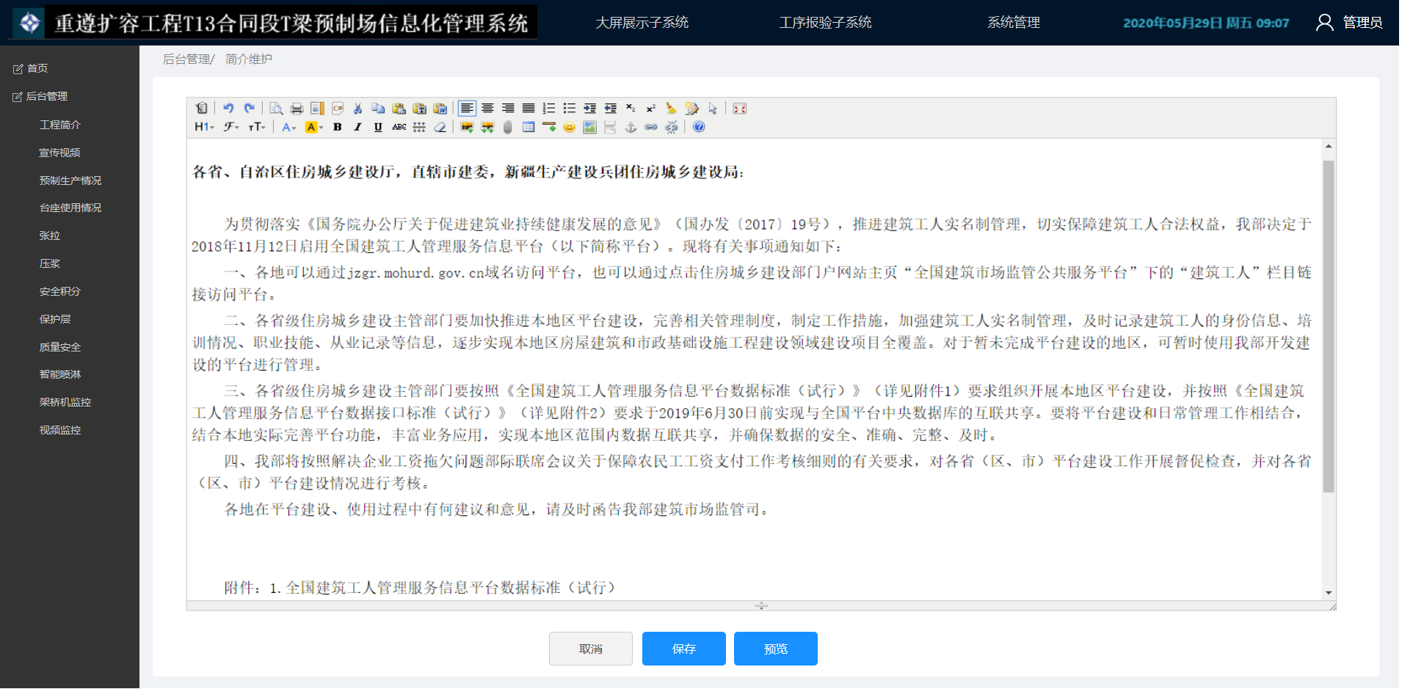

##### 业务规则

1. 有权限用户可随时编辑内容并可重新排版，如设置字体等；
2. 大屏滚动速度可调节；
3. 【取消】点击后取消本次编辑
4. 【保存】点击后提示保存成功，大屏显示最新编辑后的内容
5. 【预览】点击后显示本排版后结果

#### 视频展示

##### 功能描述

有权限用户可上传、下载、删除要展示的视频文件，并可以对上传文件进行排序

##### 界面原型

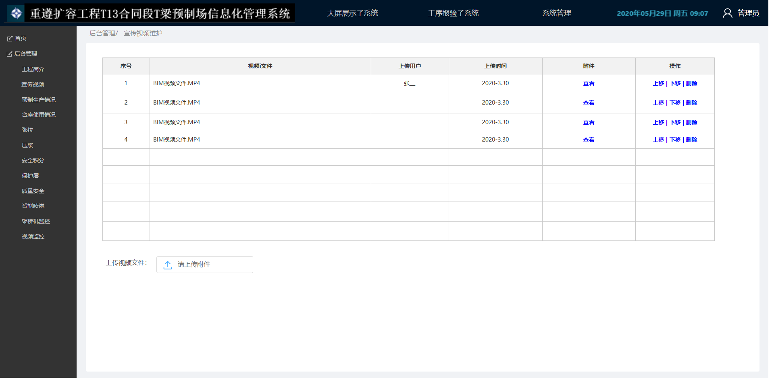

##### 业务规则

1. 【请上传附件】选择要上传文件，如上传成功则提示“上传成功！”，并在列表自动追加一行记录，否则，提示“上传失败！”；只能上传视频文件（文件格式包括？？等），上传文件大小原则上不限制，建议小于500M
2. 【查看】可打开附件视频文件
3. 【上移】点击后当前记录上移一行，如果当前行为第一行时，提示“已到第一行，不能再次上移”。
4. 【下移】点击后当前记录下移一行，如果当前行为最后一行时，提示“已到最后一行，不能再次下移”。
5. 【删除】点击后提示“确定要删除吗？”，用户选择确定则删除，否则取消本次删除操作。
6. 用户上传相关视频文件后，在大屏对应栏目按顺序显示，点击对应文件可以在线播放

#### T梁信息与预制生产情况

##### 功能描述

增加T梁信息，下载T梁二维码，有权限用户可维护T梁预制和架设进度，护栏与铺装工程进度；也可对T梁生产过程中相关信息进行编辑。

##### 界面原型

主界面

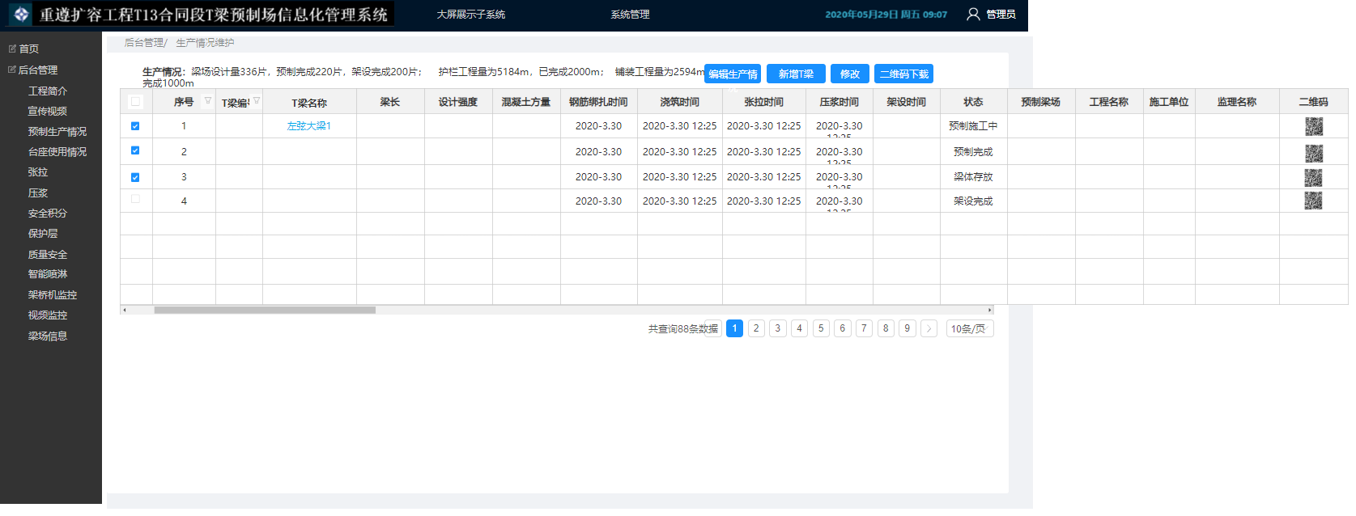

##### 业务规则

**一、梁场情况【编辑】功能**

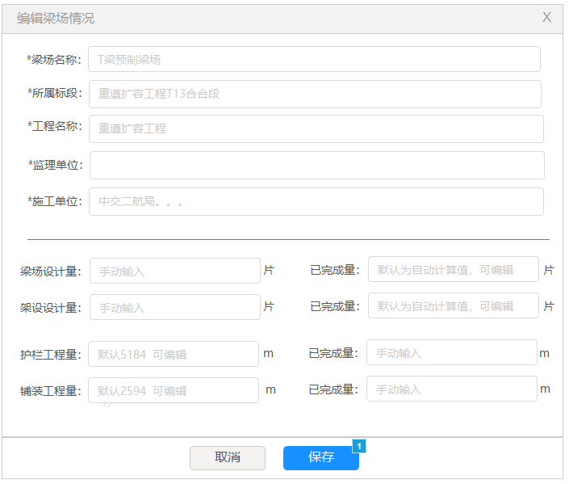

1、编辑界面属性说明：

| **编号** | **字段名称** | **数据类型** | **长度** | **必填** | **说明（**输入方式**、**数据来源**）** |
| --- | --- | --- | --- | --- | --- |
|  | 梁场名称 | 文本 | 100 | Y | 手工输入 |
|  | 所属标段 | 文本 | 100 | Y | 手工输入 |
|  | 工程名称 | 文本 | 100 | Y | 手工输入 |
|  | 监理单位 | 文本 | 100 | Y | 手工输入 |
|  | 施工单位 | 文本 | 100 | Y | 手工输入 |
| 1 | 预制设计量 | 数值 | 20 | Y | 手工输入 |
| 2 | 预制完成量 | 数值 | 20 | Y | 默认为自动计算值，可编辑 |
| 3 | 架设设计量 | 数值 | 20 | Y | 手工输入 |
| 4 | 设置完成量 | 数值 | 20 | Y | 默认为自动计算值，可编辑 |
| 5 | 护栏设计量 | 数值 | 20 | Y | 默认5184，可编辑 |
| 6 | 护栏完成量 | 数值 | 20 | Y | 手动输入 |
| 7 | 铺装设计量 | 数值 | 20 | Y | 默认2594，可编辑 |
| 8 | 铺装完成量 | 数值 | 20 | Y | 手动输入 |

1、有权限用户可在此维护梁场基本信息

2、【取消】取消本次编辑内容

3、【保存】如保存成功，提示“保存成功！”并关闭编辑界面，并刷新列表界面；否则提示“提示保存不成功”

**二、T梁列表功能**

1、【新增】功能说明

添加新的T梁信息

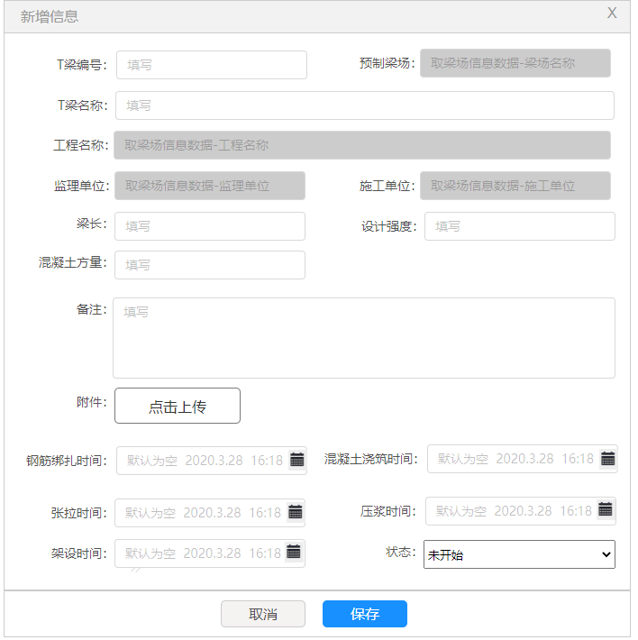

2、列表按T梁编号排序

3、【】检索功能，提供按“T梁编号”和“T梁名称”字段检索，输入检索内容后模糊查询

4、列表中“状态”为空时代表“未开始预制”

5、【修改】功能说明

每次点开修改界面，预制梁场、工程名称、监理单位、施工单位，数据随【梁场信息】模块更新

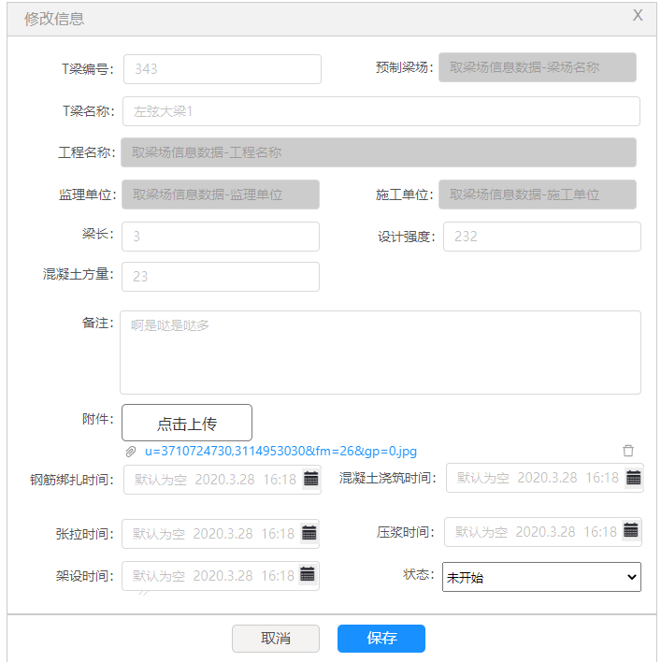

修改界面属性说明

| **编号** | **字段名称** | **数据类型** | **长度** | **必填** | **说明（**输入方式**、**数据来源**）** |
| --- | --- | --- | --- | --- | --- |
| 1 | T梁编号 | 文本 | 100 |  | 自动带入，不可编辑 |
| 2 | T梁名称 | 文本 | 100 |  | 自动带入，不可编辑 |
| 3 | 梁长 | 文本 | 100 |  | 手动输入 |
| 4 | 设计强度 | 文本 | 100 |  | 手动输入 |
| 5 | 混凝土方量 | 数值 |  |  | 手动输入 |
| 6 | 钢筋绑扎时间 | 日期时间 |  |  | 默认为空，日期时间控件选择输入，输入后“状态”字段改为“预制施工中” |
| 7 | 混凝土浇筑时间 | 日期时间 |  |  | 默认为空，日期时间控件选择输入，输入后“状态”字段改为“预制完成” |
| 8 | 张拉时间 | 日期时间 |  |  | 默认为空，日期时间控件选择输入 |
| 9 | 压浆时间 | 日期时间 |  |  | 默认为空，日期时间控件选择输入，输入后“状态”字段改为“梁体存放” |
| 10 | 架设时间 | 日期时间 |  |  | 默认为空，日期时间控件选择输入，输入后“状态”字段改为“架设完成” |
| 11 | 状态 | 文本 | 20 |  | 下拉式选择“预制施工中、预制完成、梁体存放、架设完成”，根据输入相关的时间自动改变状态 |
| 12 | 工程名称 | 文本 | 100 |  | 引用【梁场信息】的工程名称，不可编辑 |
| 13 | 监理单位 | 文本 | 100 |  | 引用【梁场信息】的监理单位，不可编辑 |
| 14 | 施工单位 | 文本 | 100 |  | 引用【梁场信息】的施工单位，不可编辑 |
| 15 | 备注 | 文本 | 100 |  | 手动输入 |

**三、生产情况统计功能**



| **编号** | **属性名称** | 数据来源 |
| --- | --- | --- |
| 1 | 梁场设计量 | 【梁场信息】中的“设计量” |
| 2 | 预制完成量 | 【预制生产】列表中“状态”中的“预制完成”汇总数+“梁体存放”汇总数+“架设完成”汇总数 |
| 3 | 护栏工程量 | 【编辑】中的“护栏工程量” |
| 4 | 护栏完成量 | 【编辑】中的“护栏已完成量” |
| 5 | 铺装设计量 | 【编辑】中的“铺装工程量” |
| 6 | 铺装完成量 | 【编辑】中的“铺装已完成量” |

#### T梁台座使用情况

##### 功能描述

有权限用户可随时编辑预制台座和存梁台座使用情况，也可以输入备注信息

##### 界面原型

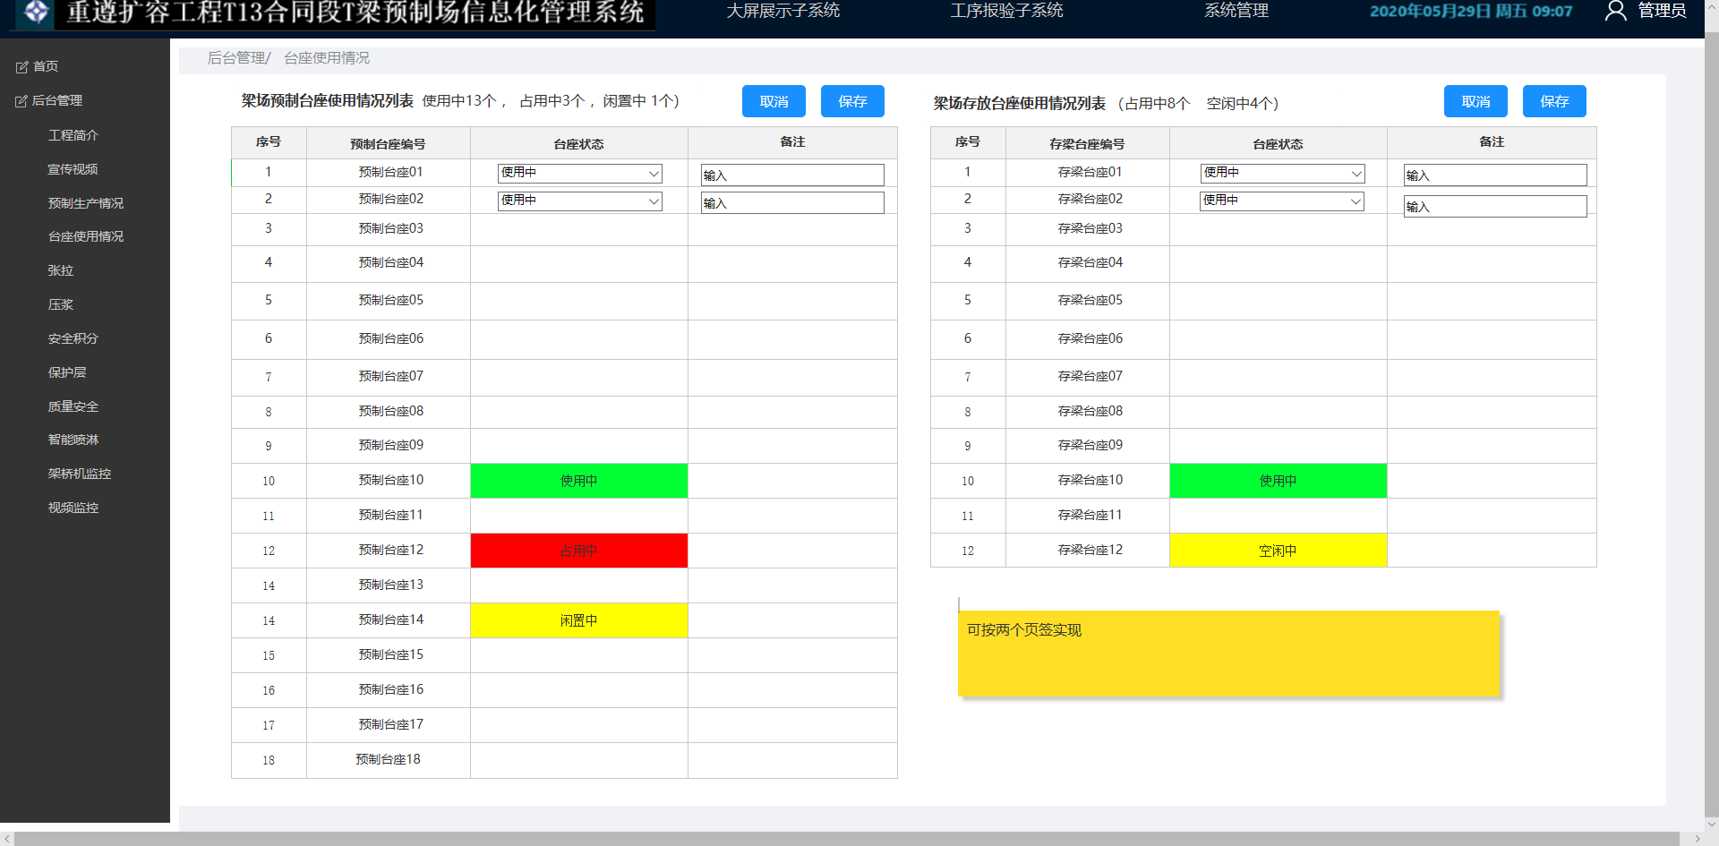

###### 业务规则

**一、预制台座管理**

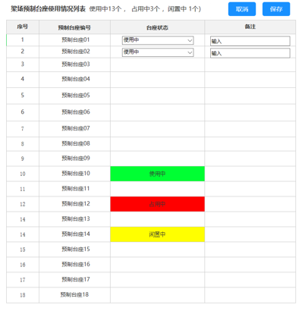

1、属性说明

| **编号** | **字段名称** | **数据类型** | **长度** | **必填** | **说明（**输入方式**、**数据来源**）** |
| --- | --- | --- | --- | --- | --- |
| 1 | 预制台座编号 | 文本 | 100 |  | 系统内置，自动显示 |
| 2 | 台座状态 | 文本 | 100 |  | 下拉式选择选项包括“使用中、闲置中、占用中” |
| 3 | 备注 | 文本 | 100 |  | 手动输入 |

2、记录说明

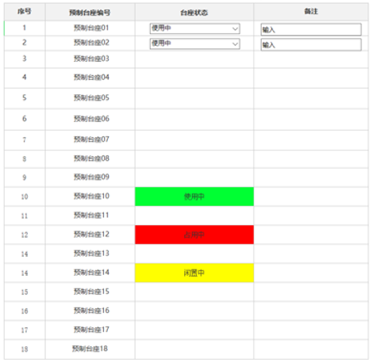

（1）预制台座固定为18个，具体预制台座参见上图

（2）使用中底纹为绿色，闲置中底纹为黄色、占用中底纹显示为红色

3、预制台座使用情况统计



| **编号** | **属性名称** | 数据来源 |
| --- | --- | --- |
| 1 | 预制台座总数 | 固定为18个 |
| 2 | 使用中数量 | “台座状态”中的“使用中”汇总数 |
| 3 | 占用中数量 | “台座状态”中的“占用中”汇总数 |
| 4 | 闲置中数量 | “台座状态”中的“闲置中”汇总数 |
| 5 | 大屏中使用数量 | “台座状态”中的“使用中”汇总数+“占用中”汇总数 |

**一、存梁台座管理**

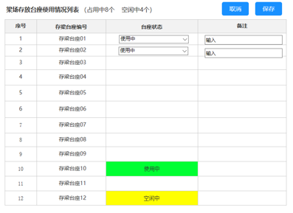

1、属性说明

| **编号** | **字段名称** | **数据类型** | **长度** | **必填** | **说明（**输入方式**、**数据来源**）** |
| --- | --- | --- | --- | --- | --- |
| 1 | 存梁台座编号 | 文本 | 100 |  | 系统内置，自动显示 |
| 2 | 台座状态 | 文本 | 100 |  | 下拉式选择选项包括“使用中、空闲中” |
| 3 | 备注 | 文本 | 100 |  | 手动输入 |

2、记录说明

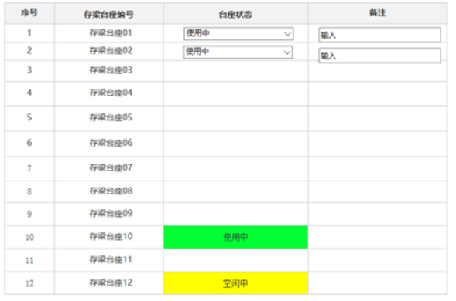

（1）存梁台座固定为12个，具体存梁台座参见上图

（2）使用中底纹为绿色，空闲中底纹为黄色

3、存梁台座使用情况统计



| **编号** | **属性名称** | 数据来源 |
| --- | --- | --- |
| 1 | 预制台座总数 | 固定为12个 |
| 2 | 使用中数量 | “台座状态”中的“使用中”汇总数 |
| 4 | 空闲中数量 | “台座状态”中的“空闲中”汇总数 |

#### 张拉

##### 功能描述

##### 界面原型

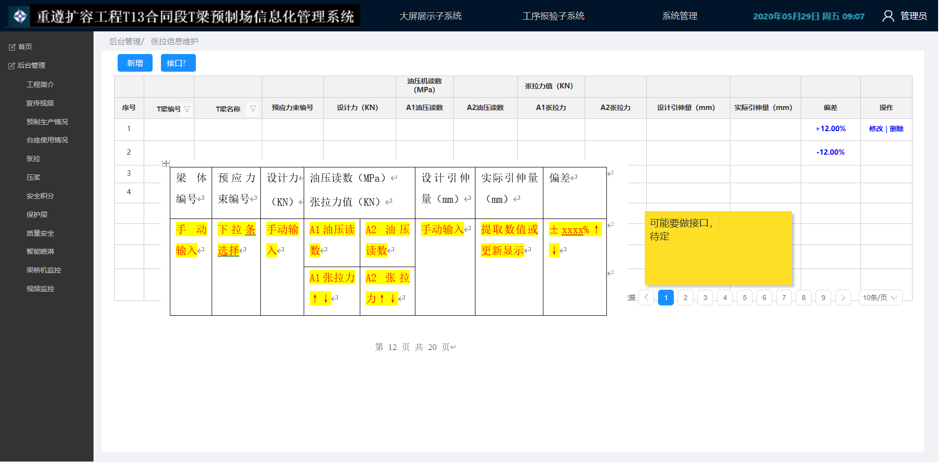

##### 业务规则

**数据提取，待同厂家沟通后再行确定**

张拉模块数据展示如下图所示：

|  |  |  |  |  |  |  |  |
| --- | --- | --- | --- | --- | --- | --- | --- |
| 梁体编号 | 预应力束编号 | 设计力  （KN） | 油压读数（MPa）  张拉力值（KN） | | 设计引伸量（mm） | 实际引伸量（mm） | 偏差 |
| 手动输入 | 下拉条选择 | 手动输入 | A1油压读数 | A2油压读数 | 手动输入 | 提取数值或更新显示 | ±xxxx%↑↓ |
| A1张拉力↑↓ | A2张拉力↑↓ |
| … | … | … | … | | … | … |  |
|  |  |  | 分四列显示 | |  |  |  |
|  |  |  |  | |  |  |  |
|  |  |  |  | |  |  |  |

要求1：下拉条选择内容为：N1、N2、N3、N4、N5。

要求2：数据提取待同厂家沟通后再行确定，是在不行，采用更新数据表格上传的方式完成数据维护。

要求3：逻辑说明

1. 当设计力值≤A1张拉力≤设计力值+5时，后方显示向上绿色箭头，力值及A1油压读数显示为绿色；当底于设计力值时，显示向下红色箭头，力值及A1油压读数显示为红色；当高于设计力值+5时，显示红色向上箭头力值及A1油压读数显示为红色。
2. A2张拉力显示逻辑同上。
3. 首先 偏差=（实际引伸量-设计引伸量）/设计引伸量

当 -6%<偏差<+6%时，箭头显示为绿色，数值显示为绿色，实际引伸量显示为绿色，偏差有正负之分，正号为向上箭头，符号为向下箭头；

当 偏差≤-6%，箭头向下显示为红色，数值为红色，实际引伸量为红色；

当 +6%≤偏差，箭头向上显示为红色，数值为红色，实际引伸量为红色。

#### 压浆

##### 功能描述

有权限用户对压浆信息进行维护，并在大屏上展示

##### 界面原型

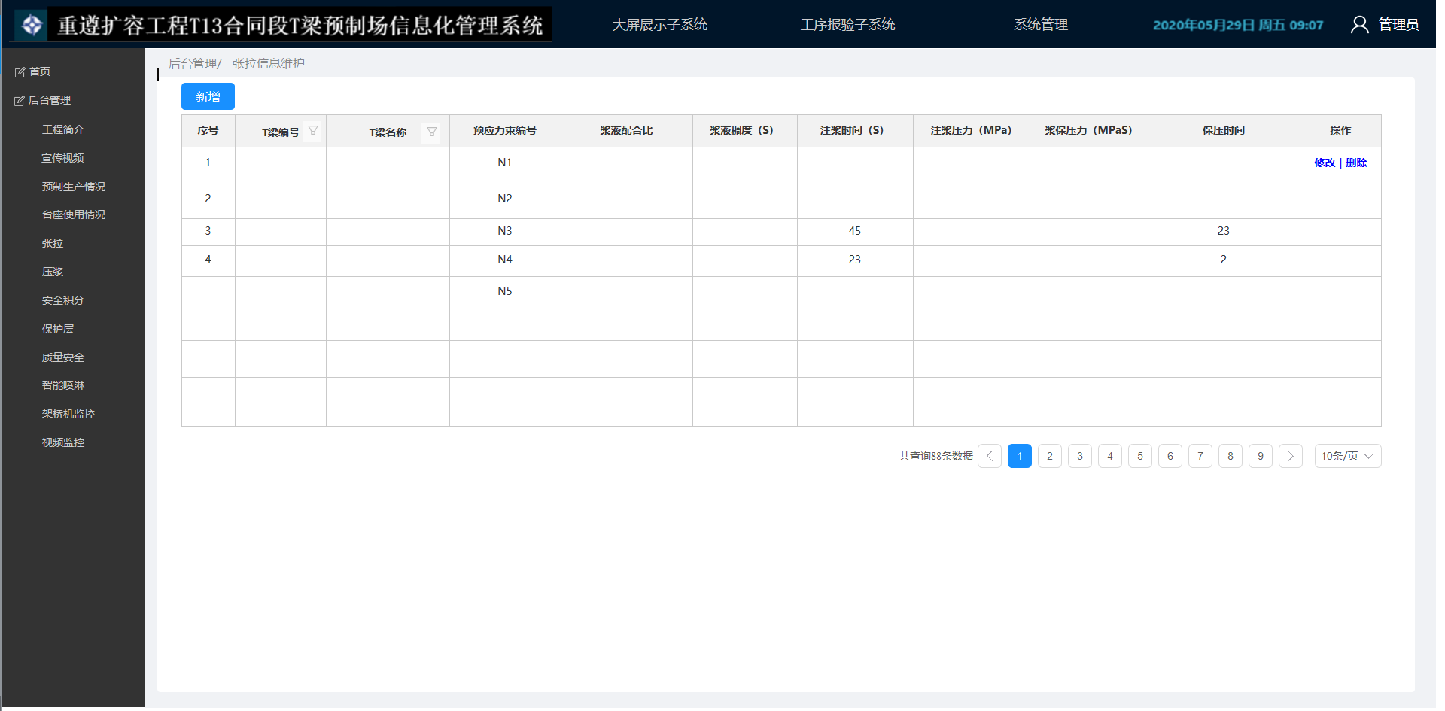

##### 业务规则

1、【新增】界面

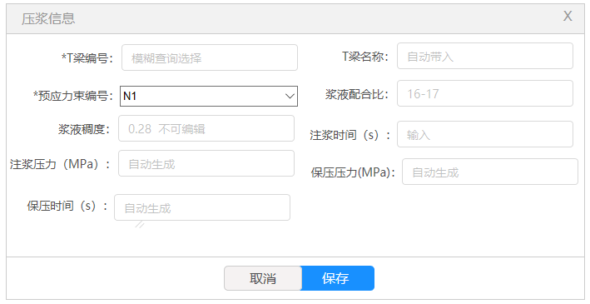

2、属性说明

| **编号** | **字段名称** | **数据类型** | **长度** | **必填** | **说明（**输入方式**、**数据来源**）** |
| --- | --- | --- | --- | --- | --- |
| 1 | T梁编号 | 文本 | 100 | Y | 模糊查询选择 |
| 2 | T梁名称 | 文本 | 100 | Y | 手工输入 |
| 3 | 预应力束编号 | 文本 | 20 | Y | 下拉选择内容为：N1、N2、N3、N4、N5 |
| 4 | 注浆配合比 | 数值 |  | Y | 浆液稠度自动生成数据为10-17中的随机数字，包含10和17 ，可编辑 |
| 5 | 浆液稠度 | 数值 |  | Y | 浆液配合比自动生成数据为0.28 可编辑 |
| 6 | 注浆时间(S) | 数值 |  | Y | 手动输入 |
| 7 | 注浆压力 | 数值 |  | Y | 0.5-0.7里面产生的保留2为小数的随机数，第二位小数可以为0；可编辑 |
| 8 | 保压压力 | 数值 |  | Y | 不小于0.5且不大于1的保留2为小数的随机数；可编辑 |
| 9 | 保压时间(s) | 数值 |  | Y | 为220-260秒中的一个随机数 可编辑 |

#### 安全积分

##### 功能描述

有权限用户维护人员信息和人员积分信息并能名自动根据人员积分进行排名，根据班组人员积分计算平均积分，并可以排名

##### 界面原型

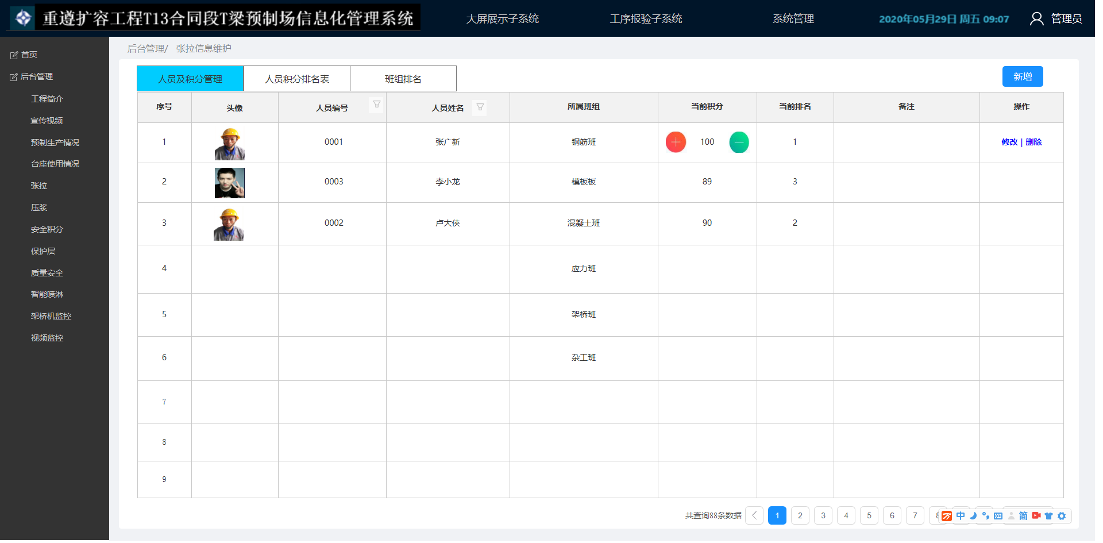

##### 业务规则

**一、人员及积分管理**

1、【新增】界面

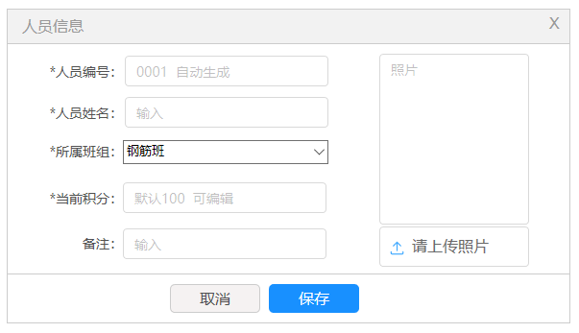

2、属性说明

| **编号** | **字段名称** | **数据类型** | **长度** | **必填** | **说明（**输入方式**、**数据来源**）** |
| --- | --- | --- | --- | --- | --- |
| 1 | 人员编号 | 文本 | 50 | Y | 自动生成 流水号0001开始 |
| 2 | 人员姓名 | 文本 | 50 | Y | 手工输入 |
| 3 | 所属班组 | 文本 | 20 | Y | 下拉选择内容为：钢筋班、模板板、混凝土班、预应力班、架桥班、杂工班 |
| 4 | 当前积分 | 数值 |  | Y | 默认100 可编辑 |
| 5 | 备注 | 文本 | 100 |  | 手工输入 |
| 6 | 上传照片 |  |  |  | 照片文件要求：？？ |

3、积分编辑

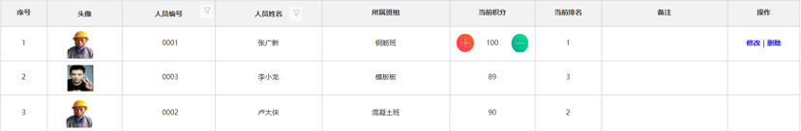

【】点击一次，当前积分自动加1，并更新排名

【】点击一次，当前积分自动减1，并更新排名

**二、人员积分排名**

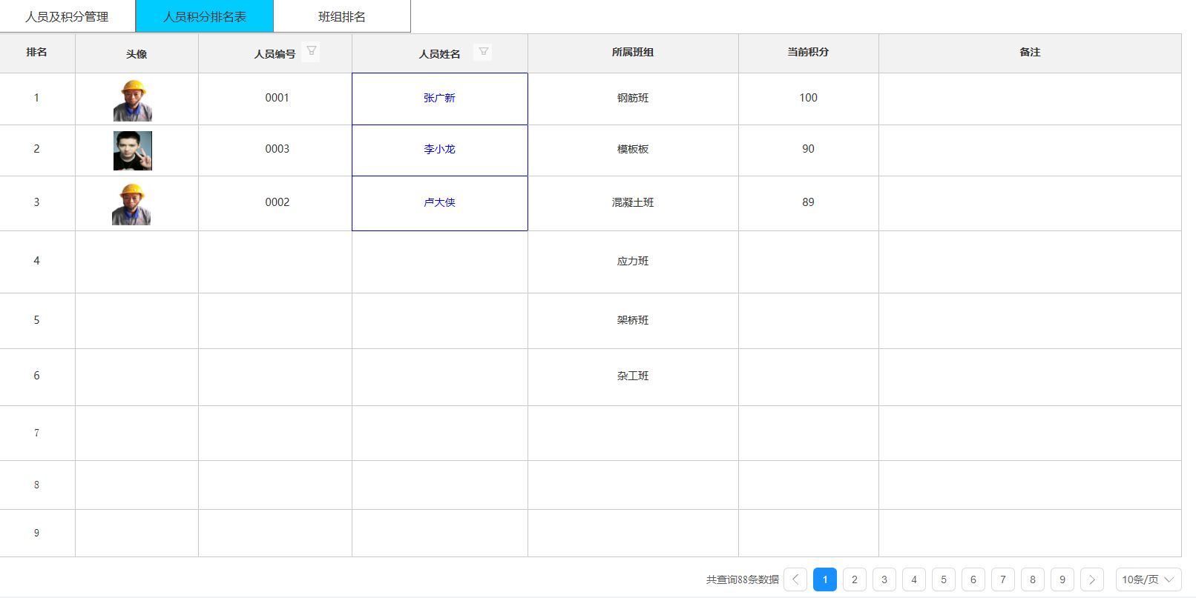

列表按照排名升序排列

**三、班组平均积分排名**

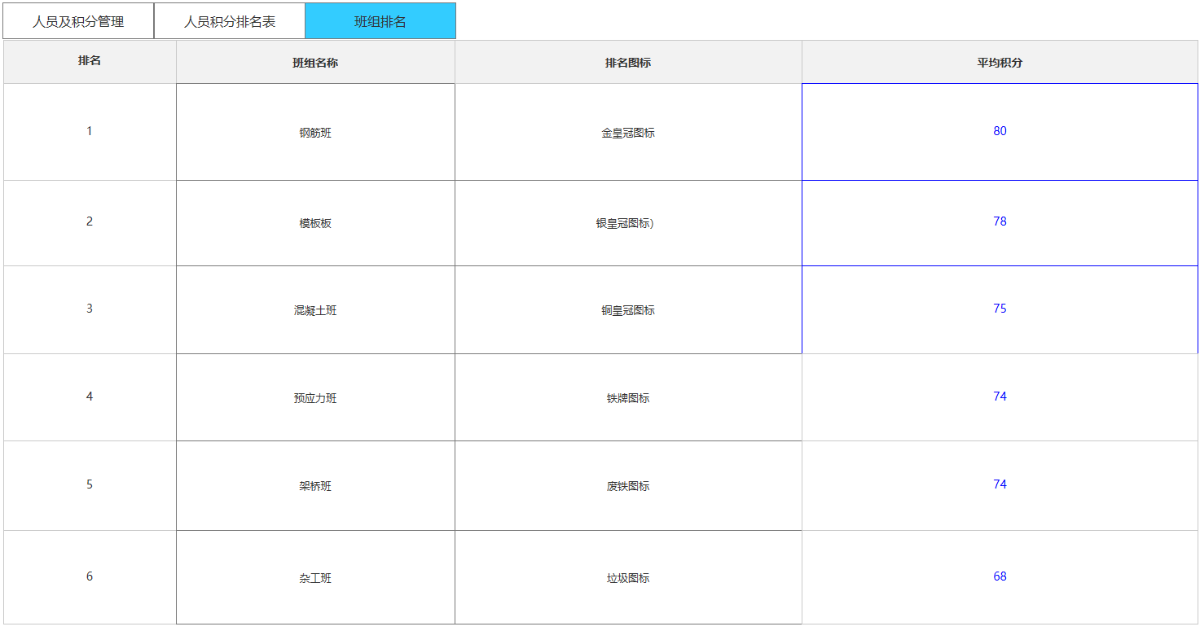

1、班组平均积分：班组所有成员积分平均值

2、根据班组排名升序显示列表，针对排排名显示对应的图标；1-6名对应的图标分别是金皇冠图标、银皇冠图标、铜皇冠图标、铁牌图标、废铁图标、垃圾图标。具体图标待客户提供

#### 保护层

##### 功能描述

有权限用户随时改导入，每次导入都是覆盖式导入，导入后在大屏上展示

##### 界面原型

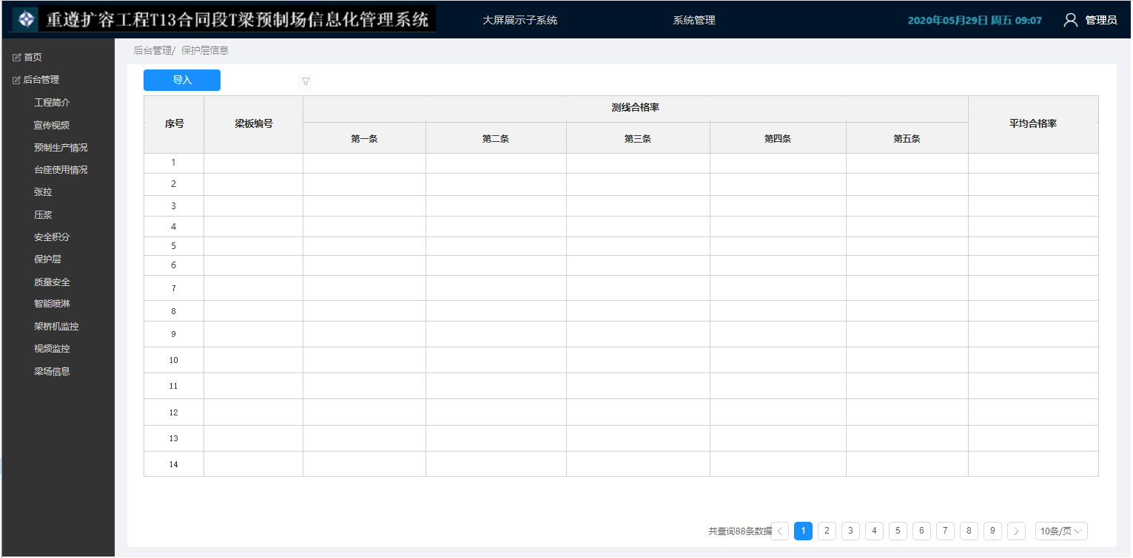

##### 业务规则

1、属性说明

| **编号** | **字段名称** | **数据类型** | **长度** | **必填** | **说明（**输入方式**、**数据来源**）** |
| --- | --- | --- | --- | --- | --- |
| 1 | 梁板编号 | 文本 | 50 | Y | 原样导入 |
| 2 | 第一条测线合格率 | 数值 |  |  | 保留两位小数位 |
| 3 | 第二条测线合格率 | 数值 |  |  | 保留两位小数位 |
| 4 | 第三条测线合格率 | 数值 |  |  | 保留两位小数位 |
| 5 | 第四条测线合格率 | 数值 |  |  | 保留两位小数位 |
| 6 | 第五条测线合格率 | 数值 |  |  | 保留两位小数位 |
| 7 | 平均合格率 | 数值 |  |  | 保留两位小数位 |

2、【导入】点击选择要导入的文件后确定后，自动进行覆盖式导入。开发方提供导入模板

#### 质量安全

##### 功能描述

有权限用户对日常质量安全问题信息维护，可设置具体问题是否在在大屏上展示，针对可在大屏上的问题在大屏上展示统计分析图

##### 界面原型

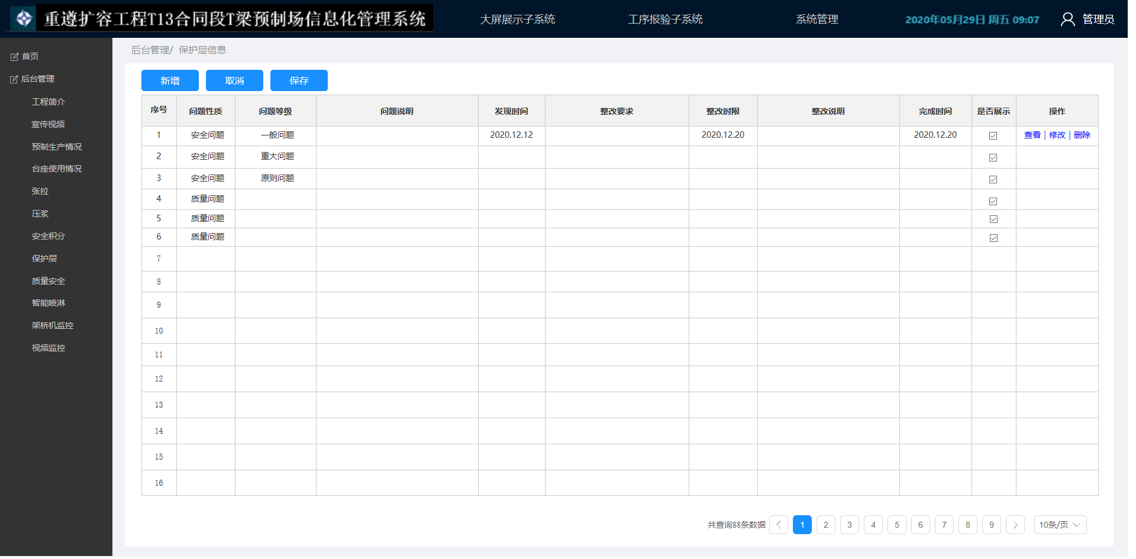

##### 业务规则

1、【新增】界面

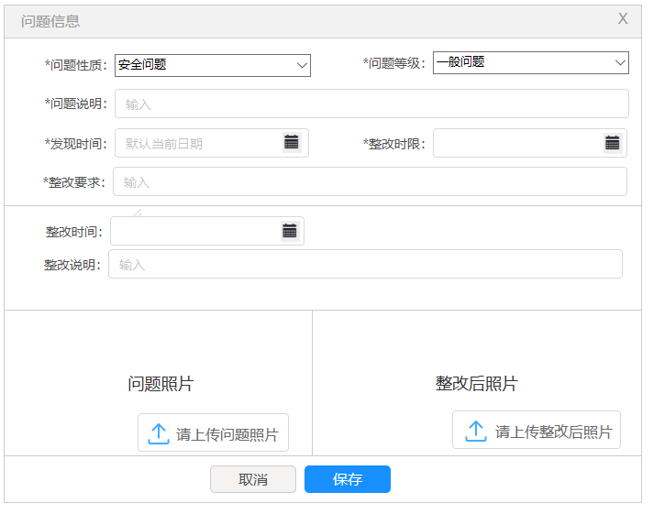

2、属性说明

| **编号** | **字段名称** | **数据类型** | **长度** | **必填** | **说明（**输入方式**、**数据来源**）** |
| --- | --- | --- | --- | --- | --- |
| 1 | 问题性质 | 文本 | 50 | Y | 下拉选择，选择项为“质量问题、安全问题 ” |
| 2 | 问题等级 | 文本 | 50 | Y | 下拉选择，选择项为“一般问题、重大问题、原则性问题” |
| 3 | 问题说明 | 文本 | 200 | Y | 手动输入 |
| 4 | 发现时间 | 日期 |  | Y | 日期控件选择录入 |
| 5 | 整改时限 | 日期 |  | Y | 日期控件选择录入 |
| 6 | 整改要求 | 文本 | 200 | Y | 手动输入 |
| 7 | 平均合格率 | 数值 |  |  | 保留两位小数位 |
| 8 | 整改完成时间 | 日期 |  | Y | 默认为空，日期控件选择录入 |
| 9 | 整改说明 | 文本 | 200 | Y | 手动输入 |
| 10 | 是否大屏展示 | 文本 | 20 |  | 复选择框选择，默认为选中状态 |
| 11 | 问题照片 |  |  |  | 上传 |
| 12 | 整改后照片 |  |  |  | 上传 |

3、可手动选择展示的问题，可规避不展示某些问题；

4、点击展示的问题项次，上表所有内容均出现在一个弹窗中；

#### 人员门禁模块

##### 功能描述

##### 界面原型

##### 业务规则

需要与厂家沟通，厂家是否能够提供数据，如果能怎么提供。

要求1：对接端口，实时更新，更新方式为条形图；

要求2：显示每个班组的在场作业人数，**班组分**类见安全积分模块要求3中的表格；

要求3：点击此模块，显示所有在场作业人数表格。

#### 智能喷淋

##### 功能描述

有权限用户导入喷淋信息，在大屏上展示

##### 界面原型

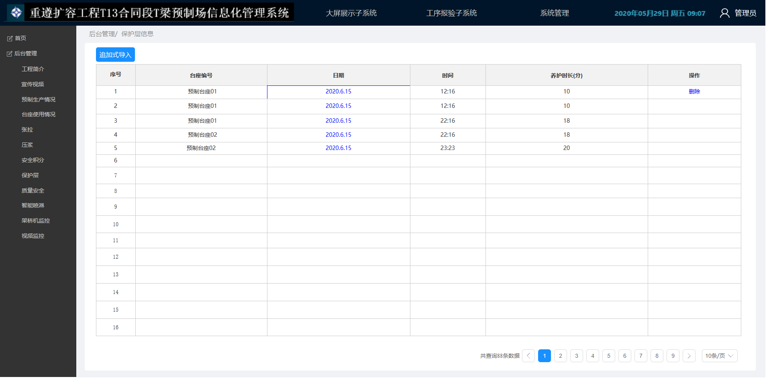

##### 业务规则

1、【导入】点击后选择导入文件，提供导入模板

2、导入时采用追加方式导入

3、【删除】点击删除当前记录

要求2：数据提取方式为我部上传表格，表格形式为：追加式导入

|  |  |  |  |  |
| --- | --- | --- | --- | --- |
| 序号 | 台座编号 | 日期 | 时间 | 养护时长 |
|  |  |  | 到分 | 分钟 |
|  |  |  |  |  |
|  |  |  |  |  |
|  |  |  |  |  |
|  |  |  |  |  |

#### 架桥机监控

##### 功能描述

待定。

##### 界面原型

##### 业务规则

待定。

#### 视频监控

##### 功能描述

总计7个监控设备，接入展示即可

##### 界面原型

##### 业务规则

接入即可

#### 扬尘监控

##### 功能描述

首页右上方展示扬尘监测相关数据

##### 界面原型



##### 业务规则

通过接口接入数据并展示，时间间隔30秒名钟。

#### 梁场信息

##### 功能描述

有权限用户维护梁场基本信息

##### 界面原型

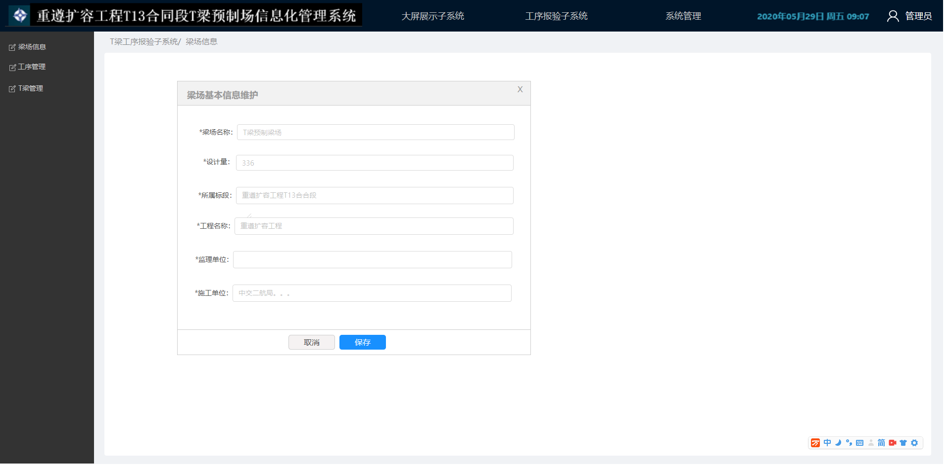

##### 业务规则

### 大屏展示

#### 展示界面

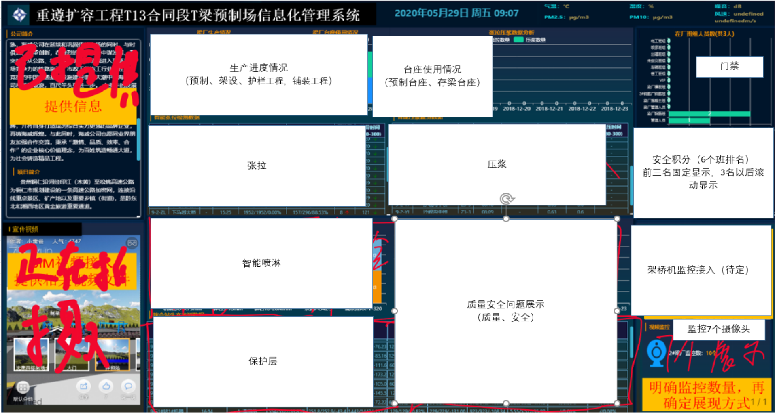

#### 业务规则

##### 工程简介

栏目中滚动式显示已排版后的内容

##### 宣传视频

1、栏目中图型显示已上传视频文件

2、用选择文件点击全屏播放，播放界面可拖动到另外屏幕播放

##### 预制生产

1、栏目中图型展示设计量、完成预制，护栏总量与完成量，铺装总量和已完成量

2、点击已预制数量或已架设数量时可显示具体信息列表。并可拖动到另外屏幕显示

2、点击未完成预制数量或示架设数量时可显示具体信息列表。并可拖动到另外屏幕显示

首页展示内容见下图：（T梁预制及T梁架设的总数量均为336榀）

护栏与铺装怎么展示？

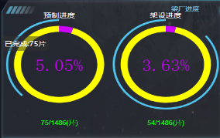

##### 台座使用情况

台座模块中显示的内容如下图（预制台座18个，存梁台座10个）：

**要求1**：下放显示正在使用中的台账，上方显示台座空闲数量，总量显示在柱状图上方。

**要求2**：当点击上述柱状图时，显示每个台座工况，显示方式为表格，表格样式如下：

|  |  |  |  |
| --- | --- | --- | --- |
| 序号 | 预制台座编号 | 台座状况 | 备注 |
| 1 | 预制1 | 状态选择 | 手动输入 |
| 2 | 预制2 |  |  |
| 3 | 预制3 |  |  |
| 4 | 预制4 |  |  |
| 5 | 预制5 |  |  |
| 6 | 预制6 |  |  |
| 7 | 预制7 |  |  |
| 8 | 预制8 |  |  |
| 9 | 预制9 |  |  |
| 10 | 预制10 |  |  |
| 11 | 预制11 |  |  |
| 12 | 预制12 |  |  |
| 13 | 预制13 |  |  |
| 14 | 预制14 |  |  |
| 15 | 预制15 |  |  |
| 16 | 预制16 |  |  |
| 17 | 预制17 |  |  |
| 18 | 预制18 |  |  |
| 序号 | 存梁台座编号 | 台座状况 | 备注 |
| 1 | 存梁1 | 状态选择 |  |
| 2 | 存梁2 |  |  |
| 3 | 存梁3 |  |  |
| 4 | 存梁4 |  |  |
| 5 | 存梁5 |  |  |
| 6 | 存梁6 |  |  |
| 7 | 存梁7 |  |  |
| 8 | 存梁8 |  |  |
| 9 | 存梁9 |  |  |
| 10 | 存梁10 |  |  |

1. 预制台座状态选择为：使用中、闲置中、占用中
2. 存梁台座状态选择为：使用中、空闲中
3. 使用中底纹为绿色，闲置中底纹为黄色、占用中底纹显示为红色
4. 表不宽，可以选择存梁台座和制梁台座并列显示的方式进行展示。

**要求3**：状态选择设置下拉条。显示数据根据更新后的数据自动提取变更，制梁台座中的“使用中”状态和“占用中”状态均判定为**使用中**，空闲中判定为空闲或采用“总量-使用量”进行数据输出；存梁台座的状态判定。

##### 张拉

**数据提取，待同厂家沟通后再行确定**

张拉模块数据展示如下图所示：

|  |  |  |  |  |  |  |  |
| --- | --- | --- | --- | --- | --- | --- | --- |
| 梁体编号 | 预应力束编号 | 设计力  （KN） | 油压读数（MPa）  张拉力值（KN） | | 设计引伸量（mm） | 实际引伸量（mm） | 偏差 |
| 手动输入 | 下拉条选择 | 手动输入 | A1油压读数 | A2油压读数 | 手动输入 | 提取数值或更新显示 | ±xxxx%↑↓ |
| A1张拉力↑↓ | A2张拉力↑↓ |
| … | … | … | … | | … | … |  |
|  |  |  | 分四列显示 | |  |  |  |
|  |  |  |  | |  |  |  |
|  |  |  |  | |  |  |  |

要求1：下拉条选择内容为：N1、N2、N3、N4、N5。

要求2：数据提取待同厂家沟通后再行确定，是在不行，采用更新数据表格上传的方式完成数据维护。

要求3：逻辑说明

1. 当设计力值≤A1张拉力≤设计力值+5时，后方显示向上绿色箭头，力值及A1油压读数显示为绿色；当底于设计力值时，显示向下红色箭头，力值及A1油压读数显示为红色；当高于设计力值+5时，显示红色向上箭头力值及A1油压读数显示为红色。
2. A2张拉力显示逻辑同上。
3. 首先 偏差=（实际引伸量-设计引伸量）/设计引伸量

当 -6%<偏差<+6%时，箭头显示为绿色，数值显示为绿色，实际引伸量显示为绿色，偏差有正负之分，正号为向上箭头，符号为向下箭头；

当 偏差≤-6%，箭头向下显示为红色，数值为红色，实际引伸量为红色；

当 +6%≤偏差，箭头向上显示为红色，数值为红色，实际引伸量为红色。

##### 压浆

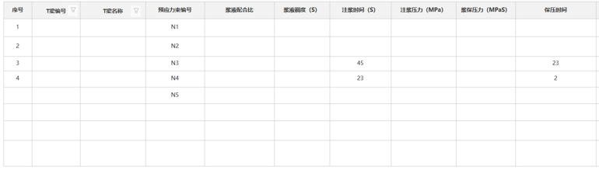

##### 安全积分

要求1：第1名、第2名、第3名展示排名、头像，姓名、积分、所属班组五样信息，当出现重名时，遵循姓名首字母排序原则进行显示；班组显示，分别选择金牌图标、银牌图标和铜牌图标给1、2、3名。

要求2：第4名往后显示排名、姓名、积分、所属班组四样信息，滚动播放。

要求3：在展示模块旁边显示总积分排名，显示样式如下：

|  |  |  |
| --- | --- | --- |
| 排名 | 班组名称 | 平均分 |
| 1 | 钢筋班（金皇冠图标） |  |
| 2 | 模板板（银皇冠图标） |  |
| 3 | 混凝土班（铜皇冠图标） |  |
| 4 | 预应力班（铁牌图标） |  |
| 5 | 架桥班（废铁图标） |  |
| 6 | 杂工班（垃圾图标） |  |

1. 根据积分浮动上表排序；
2. 图标选择要有代表性；
3. 平均分=班组总分/班组人数

要求4：点击此模块，弹射全屏显示如下：

|  |  |  |  |  |  |
| --- | --- | --- | --- | --- | --- |
| 排名 | 头像 | 姓名 | 所属班组 | 积分 | 备注 |
| 1 | 上传按钮 | 手动输入 | 下拉条选择 | 手动输入，并设置加减分按钮 |  |
| 2 |  |  |  |  |  |
| 3 |  |  |  |  |  |
| 4 |  |  |  |  |  |
| 5 |  |  |  |  |  |
| 6 |  |  |  |  |  |

1. 1、2、3名头像要有金牌图标、银牌图标和铜牌图标；

##### 保护层

|  |  |  |  |  |  |  |
| --- | --- | --- | --- | --- | --- | --- |
| 梁板编号 | 第一条测线合格率 | 第二条测线合格率 | 第三条测线合格率 | 第四条测线合格率 | 第五条测线合格率 | 平均合格率 |
|  |  |  |  |  |  |  |
|  |  |  |  |  |  |  |
|  |  |  |  |  |  |  |
|  |  |  |  |  |  |  |
|  |  |  |  |  |  |  |
|  |  |  |  |  |  |  |

要求1：此栏目滚动更新自下向上更新20个栏目；

要求2：此栏目在电脑上更新表格，然后上传，每次上传覆盖原表格；

要求3：点击此栏目，根据数据表格，形成折线图弹窗分析T梁保护层合格率浮动曲线。

##### 质量安全

1、可手动选择展示的问题，可规避不展示某些问题；对于不展示的问题，在屏中不参与统计，详细列表也出现相应的记录

2、通过点击统计图中的数据，可查看详细记录，包含图片；

##### 人员门禁

与人员门禁系统对接根据门禁系统提供信息展示，展示样式见下图

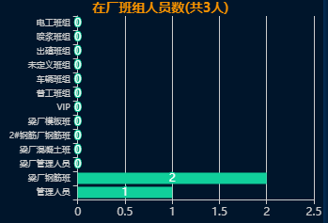

##### 智能喷淋

1、只滚动显示当前日期的喷淋信息

2、滚动显示，显示内容为“1#台座xx月xx日xx时xx分喷淋养护xx分钟，一条一条滚动播放”。

##### 架桥机监控

？？待定

##### 视频监控

接入7个视频，可以点击展示具体监控

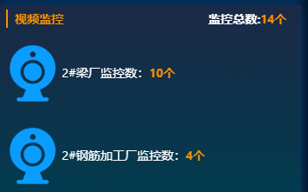

##### 扬尘监控



通过接口接入数据并展示，时间间隔30秒名钟。